
2015 год
Разработала и провела:
Матыгулина Т.В.,
учитель начальных классов
ГОКУ «Школа – интернат г.Черемхово»

Фестиваль
открытых уроков и занятий

Урок развития речи
в 1 классе А
по теме «Моя семья»

Урок: развития речи
Тип урока: закрепления изученного материала
Тема урока: «Моя семья».
Цель урока: закрепить понятие «семья», как группа людей живущих вместе; корригировать и
совершенствовать изученные знания, повышать уровень учебной мотивации.
Задачи
Образовательные:
- расширить знания о семье;
- формировать умение составлять предложения по опорным словам;
- развитие устной и письменной речи учащихся посредством обогащения словарного запаса учащихся;
- формировать умение делать проверку своих знаний и объективно оценивать результаты работы;
- отрабатывать и совершенствовать изученный материал.
Развивающие:
- корригировать зрительное восприятие на основе упражнений в узнавании и различении;
- развивать вербальную память на основе упражнений в запоминании и воспроизведении;
- умение совершенствовать умственные действия: анализ, сравнение, обобщение;
- работать над развитием остаточного слуха учащихся.
Воспитательные:
- повышать интерес к предмету;
- создания условий для активной познавательной деятельности учащихся;
- воспитывать дисциплинированность, собранность, самостоятельность, усидчивость.
Методы обучения: репродуктивный, проблемный, программированный.
Формы организации познавательной деятельности: фронтальная, индивидуальная, групповая.
Средства обучения: презентация Mimio Studio, дидактический материал.

Ход урока
- Организационный момент.
- Психологический настрой на урок.
Я рада видеть каждого из вас!
И пусть прохладой день нам в окна дышит,
Нам будет здесь уютно, ведь наш класс
Друг друга любит, чувствует и слышит.
- Для начала урока предлагаю пройти на ковёр Дружбы. Возьмёмся за руки и образуем круг Добра.
-
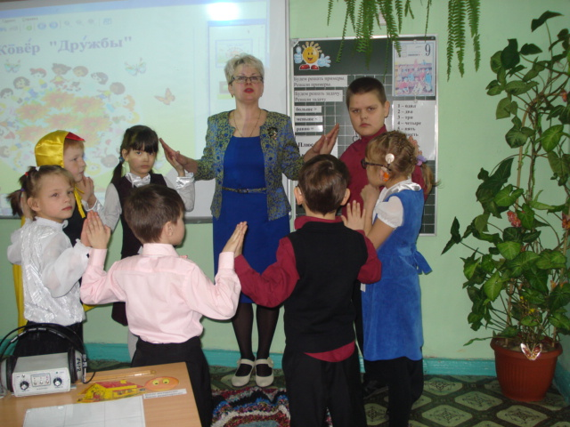

Поприветствуем, друг друга, прислонитесь, друг к другу ладошками, обнимаемся и образуем наш круг Добра.
- А теперь давайте поприветствуем всех словами «Доброе утро».
- Правила поведения на уроке.
- Снимите аппараты. Наденьте наушники. Включите аппаратуру.
- [Как ты слышишь?]
- Я слышу ….
- Вспомним правила поведения на уроке, чтобы урок прошёл дружно и эффективно:
- Если вы хотите ответить, что – то сказать или задать вопрос необходимо поднять руку!
- Когда отвечает кто – то – внимательно его слушаем.
-Всем – желаю успеха в работе.
3. Сценка "Цыплёнок"
- Ребята, вы ничего не слышите? Откуда-то доносится странное постукивание. (Подходит к большому плоскостному яйцу).

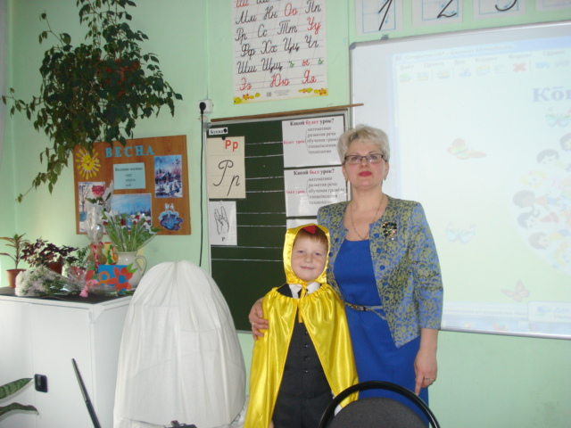

- Может быть из этого яйца? Сейчас проверим. (Стучит по яйцу). Из яйца слышится: ПИ-ПИ-ПИ!
Из яйца выходит цыплёнок.
Цыплёнок: (протягивая руки, прижимаясь) - Ма-ма!
- Нет, цыплёнок, я не твоя мама.
- А где моя мама? Где папа?
- Ты потерял свою семью?
- Ты знаешь, как зовут твою маму, папу?
- Алиса, спроси, как зовут маму? диалог
- Как зовут маму? Маму зовут Таня.
- Как зовут папу? Папу зовут Борис.
- Кто ещё есть в семье?
- У меня есть сестра.
-Как зовут сестру? Сестру зовут Аня.
-Цыплёнок, ты не переживай, мы поможем найти тебе твою семью. Но ребята должны хорошо заниматься и правильно выполнить все задания.
II. СРЗ
- Дежурные звуки: м, п.
- Повтори.
- Будем правильно говорить звуки, слова, предложения.
[Спросите у меня, какой будет урок?]
[….., повтори.]
IY. Постановка учебной задачи. Самоопределение деятельности.
- Сообщение темы, цели урока.
- Тема урока «Моя семья».
- Повтори.
- Будем говорить о семье.
- [Спросите у меня, что будем делать?]
- Будем ….
Y. Основная часть.
1. Игра на внимание.
- Я хочу предложить вам проверить, насколько вы внимательны. Я прочитаю стихотворение о семье, вы подчеркните те слова о семье, которые я произнесу.
У меня есть мама,
У меня есть папа,
У меня есть бабушка, брат и сестра.
Вот и вся моя семья.
- Подчеркни те слова, которые я назвала. (работа у доски)
- Прочитайте.
- Я перечислила всю семью?
- Кого я не назвала?
- Что делали?
2. Игра «Засели дом»
- Что это? Это дом.
-Кто живёт в доме? Перечисли.
-Засели свой дом семьёй. (Выполняют задание самостоятельно)
- Пересядьте, проверьте друг у друга верно, или неверно выполнили задание.
3. Физминутка
- Отдохнём.
4. Работа по карточке. Упражнение в написании предложений.
- Ответьте на вопросы по картинке.
- Кто это? Что делает…?
- Вставь в предложения нужные слова.
- Проверь, верно, ли ты составил предложения (взаимопроверка).
- Прочитайте предложения.
YI. Рефлексия деятельности.
- Вам понравился урок?
- Оцените свою деятельность на уроке.
- Ребята, вы все хорошо занимались на уроке, выполнили все задания. И, конечно, помогли найти цыплёнку его семью.
YII. Итог урока
[Какой был урок?]
[….., повтори.]
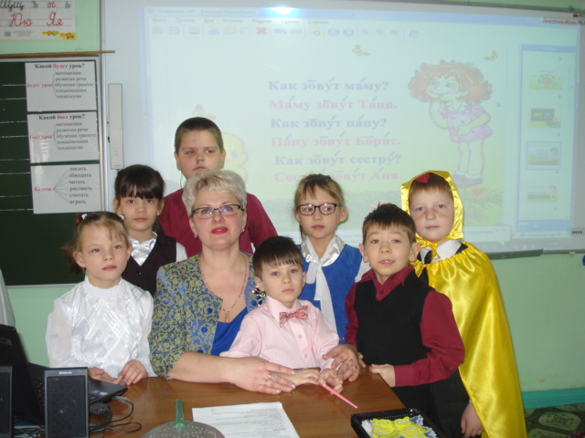
- Что делали на уроке?

